Городошники из Михайлово-Ярцевского стали призерами турнира
24.12.2018

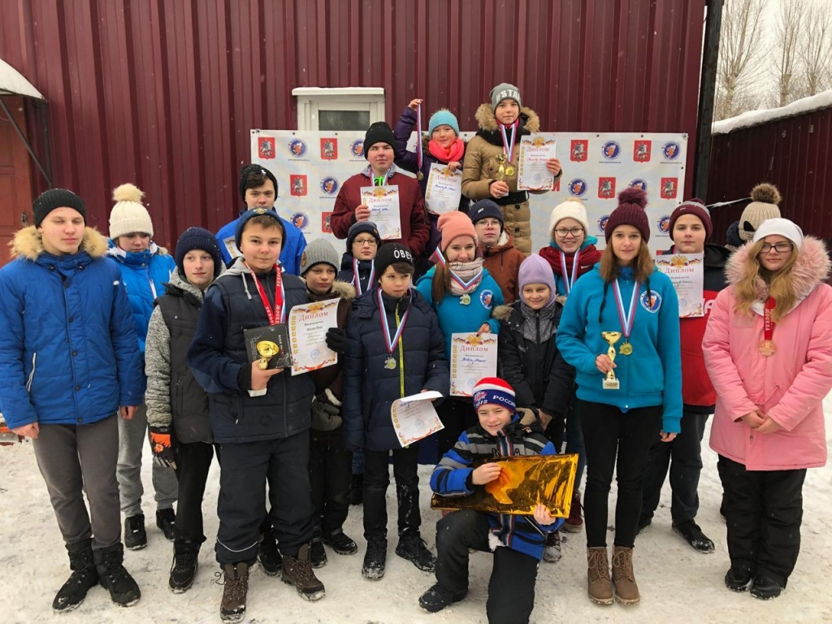

Городошники из Михайлово-Ярцевского стали призерами турнира. Фото предоставила Елена Бардина
Ребята из поселения Михайлово-Ярцевского 23 декабря стали победителями и призерами в соревнованиях зимнего личного первенства по городошному спорту. Состязания прошли в парке «Коломенское».
— Соревнования состоялись среди юношей и девушек возрастных категорий от 9 до 13 лет и от 14 до 18. В младшей группе первое место занял Иван Фокин и второе — Руслан Навражных. Среди старших юношей серебро завоевал Иван Иванов, — рассказала педагог дополнительного образования и тренер в Спортивном клубе «Медведь» Елена Бардина.
Она добавила, что наградили лучших городошников 2018 года. Среди младших групп им стал Иван Фокин и среди старших спортсменов Иван Школяренко. Победители и призеры получили кубки, медали и грамоты.

Адрес страницы: http://tinao.mos.ru/presscenter/news/detail/7787257.html
Префектура Троицкого и Новомосковского административных округов города Москвы

